Représentations et cartes du monde depuis l'Antiquité.
Documentation Photographique, Représenter le monde, Christian Grataloup. N°8 084, édité en 2011 par La Documentation Française. (59 pages)
Problématique : Comment représente-on le monde depuis l’antiquité ? La représentation du monde est elle le reflet d’une culture ou des progrès de la technologie ?
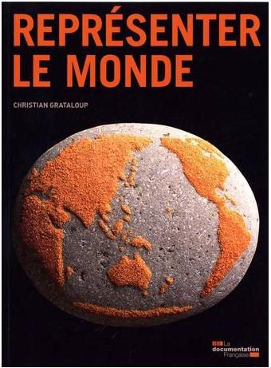
L'auteur, Christian Grataloup :
Géographe français né en 1951 et actuellement professeur à l'université Paris VII-Denis-Diderot. Il est spécialiste en géohistoire, en didactique (= ensemble des techniques relatives à l'enseignement, à la pédagogie) et en modélisation graphique. Il est agrégé et docteur en géographie. Au vu de ses études, on peut en déduire qu'il est apte à nous en apprendre plus sur les origines de nos cartes, mais aussi sur la nécessité que nous en avons.

La première partie de l'ouvrage présente l'actuelle impossibilité d'obtenir un planisphère mondial satisfaisant toutes les parties du-dit monde et ce à cause des différents modèles et héritages. Eux même entraînent la multiplication des représentations plutôt que la recherche d'un planisphère idéal.
La deuxième partie est une présentation des différents héritages qui sont à l'origine de nos cartes actuelles mais également de représentations du monde autre que sous forme de planisphère.
Troisièmement ? nous avons une présentation historique des cartes depuis la découverte de l'Amérique jusqu'aux cartes interactives et en 3D actuelles.
Une « Boîte à outils » est aussi à notre disposition afin de mieux comprendre une projection ou comment trouver le « bon milieu d'une carte ».

Penser le monde aujourd'hui comme hier, c'est d'abord imaginer un planisphère (= représentation en projection plane d'une surface sphérique). Le monde d'aujourd'hui n'est pourtant plus le même que naguère bien que nous nous le figurons toujours sous son ancien visage. Le portrait que nous en dressons n'est pas le seul possible, il n'a rien d'universel.

Depuis le périple de Magellan (1520-1522), la rotondité de la terre est un fait avéré. Cependant, tant qu'il nous est possible de situer des centres mondiaux, il existe en contrepartie des périphéries. La première mondialisation (1750-1880) entraîne une interdépendance inégalitaire des sociétés humaines inédite jusqu'alors. La géographie de ce clair rapport de force d'une centralité occidentale par rapport aux périphéries était aisée à représenter. L'Europe fut longtemps la centralité dominante, comme on peut le voir avec la projection de Mercator qui est d'usage assez courant. Ce n'est plus aussi simple.
La surface terrestre est quelque chose de difficile à imaginer sans avoir auparavant pu voir un planisphère. La création de ce dernier est géométriquement impossible car passer d'une surface courbe à une surface plane ne peut se faire sans déformation. L'opération se nomme projection, cela désigne le plus souvent les techniques de représentation du globe terrestre sur une surface plane. Il faut être conscient des différents problèmes inhérents aux choix de projection. Une sphère n'a pas de bord, c'est une zone continue, d'où la difficulté de représenter la surface terrestre avec exactitude.

L'écoumène (= surface habitée par l'humanité) n'est pas sphérique. Vont alors se développer de nombreux planisphères qui vont venir se compléter plutôt que se corriger, afin de tenter d'atteindre un idéal. Il faudrait, en 2012, au moins autant de planisphères qu'il y a de centralités. Représenter un planisphère de la façon la plus équitable possible entre ces centralités est donc un défi majeur de la cartographie. Une des solutions trouvées est de centrer la représentation sur le pôle nord (comme pour le symbole des Nations Unies ci-dessous). Pourtant, le fait que l'est et l'ouest n'y soient pas différenciés perturbe encore beaucoup, ils sont relatifs à un point précis du globe. La Mercator est présentée de telle manière que les hautes latitudes sont surestimées et les basses latitudes minimisées. Des inversions, comme dans le « On top down under » où la centralité n'est plus européenne et où le sud se retrouve en haut est tout aussi perturbantes.
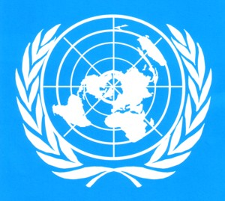
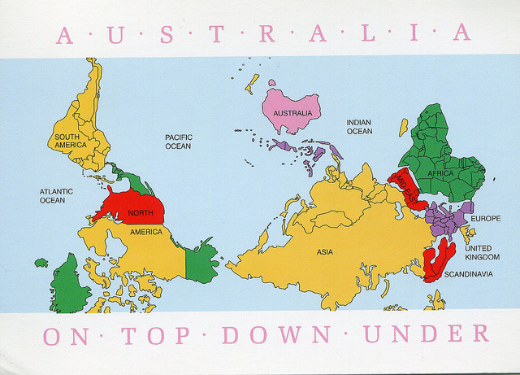
En 1980, pour la première fois le volume de marchandises circulant à travers le Pacifique fait jeu égal avec celui de l’Atlantique. Cela entraîne une modification du monde et de la vision que l'on en a.

Le planisphère est souvent considéré comme un puzzle où chaque territoire serait une pièce. Cela multiplie les contestations, suite aux enjeux des tracés des différentes pièces. Le puzzle est l'inverse du réseau, qui trace des flèches en fonction de ce que l'on souhaite représenter. Se pose alors vite un problème de lisibilité. Les logiciels et la technologie en général, permettent toutefois de réduire ce dernier problème. Selon la formule de Jacques Bertin (1918-2010) nous avons à faire à des « cartes à lire » et non pas à des « cartes à voir ». Le planisphère reste tout de même notre image mentale du monde.

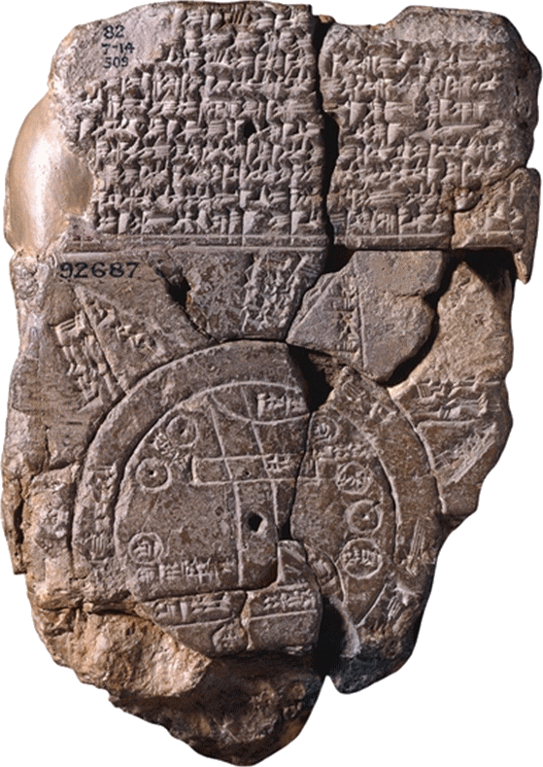
Le planisphère que nous connaissons aujourd'hui découle de différentes cultures, traditions et héritages. Notre héritages cartographique antique nous vient notamment de la science arabe. Bien qu'il nous reste très peu de cartes nous supposons qu'elles ont été nombreuses. En effet, il fallait représenter les différentes parcelles cultivables afin qu'il n'y ait pas de litige, et ce après chaque crues du Nil. En Mésopotamie, la cartographie remonterait au IVème millénaire avant notre ère. Sous forme d'un disque (terre connue) entouré de deux cercles (symbolisant l'océan terrestre) où sont situées des îles triangulaires (passage vers l'océan céleste). Les différents symboles internes représentent fleuve (Euphrate), villes et marécages (qui sont surement le Golfe Arabo-Persique). La religion est toutefois présente car le disque représente la frontière entre le ciel (en haut) et les enfers (en bas).

L'idée d'une mer circulaire autour de l'écoumène est très présente à cette époque, y compris pour les grecs. On peut en constater sa présence dans l'Iliade : « L'Océan, le fleuve qui coule vers sa source. » (chant XVIII, vers 399). Cette pensée est toujours présente au Moyen âge européen.
Ce n'est qu'au Vème siècle avant notre ère que s'impose l'idée de la sphéricité de la terre chez les grecs, notamment pour des raisons philosophiques (avec Parménide et Pythagore). Naissent alors les méridiens et les parallèles, qui permettent de se repérer suivant une longitude et une latitude. La circonférence terrestre fut calculée par Eratosthène. La distance ainsi obtenue valait 252 000 stades (soit entre 37 000 et 47 000 km alors que la mesure actuelle vaut environ 40 000 km.

Si la latitude est bien maîtrisée depuis Eratosthène, se n'est pas le cas de la longitude. Ptolémée permis de faciliter leur représentation, notamment en rendant courbe tous les méridiens excepté celui de Rhodes (car central). Cette représentation perdure jusqu'au XVIème siècle.
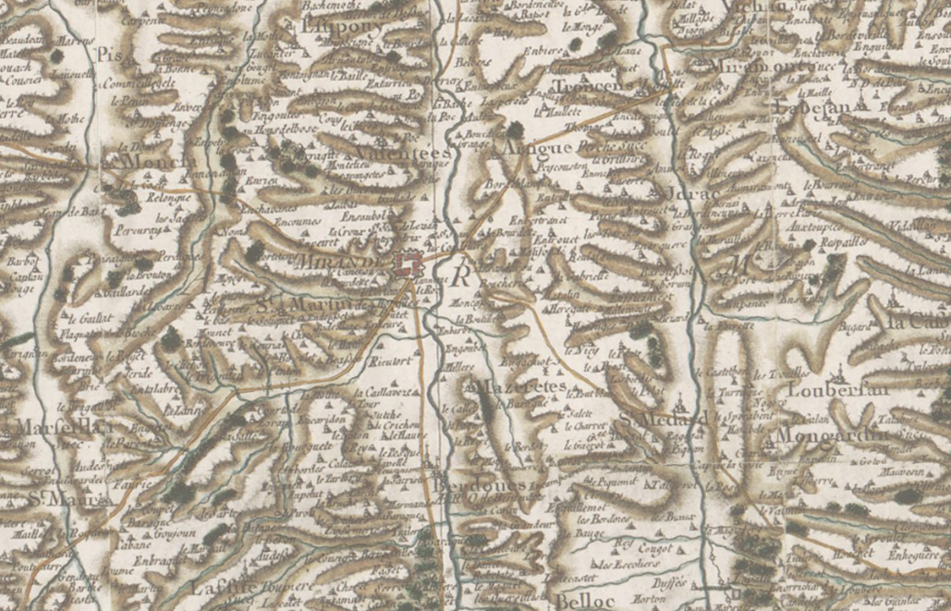
Les puissance territoriales de longue durées ont toutefois besoin de fixer la mémoire de la gestion de leurs terres, comme avec les cartes de Cassini en France, (sous Louis XIV, ci-dessus) et ce afin de d'asseoir leur puissance. Les sciences cartographiques grecque et chinoise sont très indépendantes. Pei Xiu est considéré comme le père de cette science en Chine.

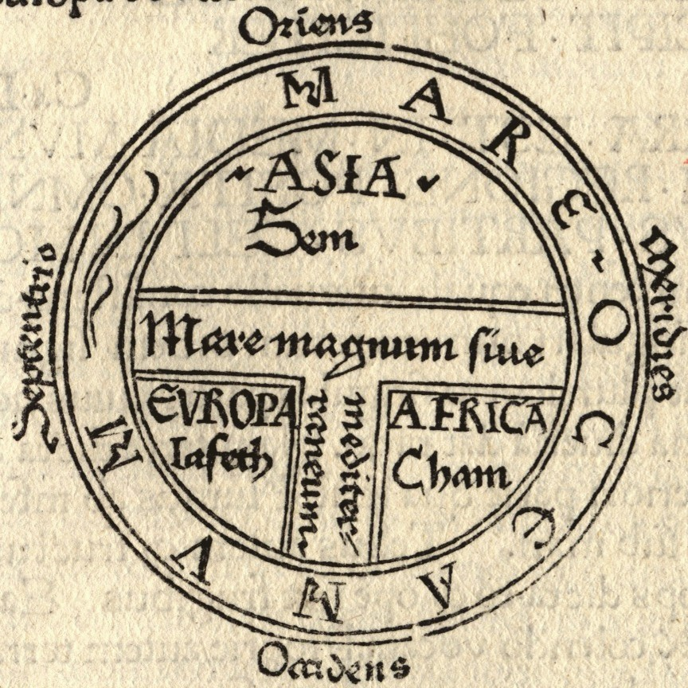
Au Moyen Âge, les mappemondes sont divisées en trois parties inégales appelé « T dans O ». Le cercle extérieur représente l'océan, la barre verticale la Méditerranée. La figure est donc orientée avec l'Asie « en haut », l'Europe « à gauche » et l'Afrique « à droite ». Ce découpage découle probablement d'une lecture littérale de la Genèse. En effet, suite au déluge, seuls les trois fils de Noé sont survivants et toute l'humanité descendrait d'eux. Sachant que chacun aurait eu droit à une partie du monde, il fallait que ces dernières soient seulement trois.

Tout comme les Chinois, les Arabes placent le sud en haut avec l'Arabie comme centre. Au XIIème siècle, La Géographie de Ptolémée sera traduite en latin via l'arabe. Les planisphères importés par les Jésuites choquaient leurs interlocuteurs Chinois de par la position de la Chine, repoussée sur les côtés. En effet, celle-ci ne pouvait-être que centrale (d'où le nom d'Empire du Milieu).

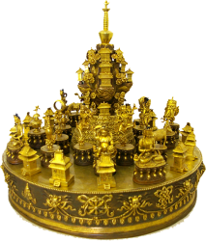
Suite à la nécessité de représenter son territoire, vient le besoin de se repérer afin de pouvoir se déplacer, que ce soit par voie terrestre ou par voie maritime. Naissent alors les portulants, utile au commerce maritime. Sur certaines cartes (comme par exemple l'Atlas catalan) représentent tout de même des figures emblématiques : La reine de Saba, les Rois Mages, l'empereur du Mali Mansa Moussa, l'Arche de Noé, La tour de Babel, … Des représentations asiatiques ont aussi été trouvées. La plus célèbre des cartes antérieure à toute influence européenne est coréenne.

Après avoir tenté de classer les cosmogonies (science de la formation des objets célestes), on s'est rendus compte que dans tous les cas, un récit fondateur met de l'ordre dans le monde, organise ses composants. Deux exemples non occidentaux nous montrent le besoin éprouvé par les peuplent d'expliquer leurs origines de même que leur monde. Le mandala (du sanskrit cercle puis environnement, la communauté) concerne l'ensemble des civilisations influencées par le bouddhisme. Les plus connus sont peints ou tracés dans le sable, mais il en existe aussi en trois dimension, comme notamment « offrande de l'Univers » (en bronze, daté du XVIIIème siècle, à droite). Une première terre, au centre correspond au repos des divinités. Il est entouré d'un premier océan où se situent douze continents. Cet univers est doté d'un haut et d'un bas, mais il diffère de la cosmogonie occidentale dans le fait que la terre des hommes de soit pas centrale, mais sur les côtés.
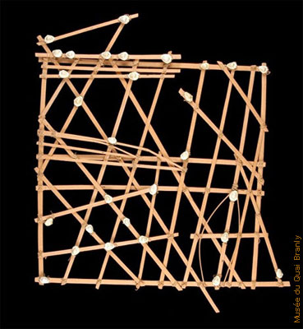
Pour une grande partie de l'humanité, la terre est entourée d'océan. C'est pourtant l'inverse dans les lieux où il y a beaucoup d'îles (Polynésie, Micronésie). Les terres et les hommes, tous sous le signe de la rareté sont considéré comme des navires. « C'est l'humanité qui découvre sa terre et la crée en quelque sorte puisqu'une île ne peut exister sans son peuple, son équipage, qui en assure la stabilité. Le monde ne peut donc être qu'un immense océan, sans bord terrestres, de forme indéterminée. » (C. Grataloup). Malgré cela, les navigateurs ne sont pas perdus dans cette immensité. Les étoiles, la houle, le goût de l'eau, sa couleur, les vents, les courants leurs permettaient de se repérer. De même que certains animaux, les plus aguerris des marins pouvaient ressentir la proximité d'une île à plus de 40 miles nautiques (75 km). Ce savoir se transmet bien-sûr oralement mais une partie à pu être mis sur carte. Elles figurent par exemple les courants, les vents et la place des îles (qui sont des coquillages, à gauche).

La découverte de l'Amérique marque évidemment un passage important dans l'histoire de la cartographie. Alors que les noms des 3 parties du monde ne sont que très peu d'usage pendant le Moyen Âge, l'arrivée d'un quatrième terme les rend plus populaires. Les quatre parties du monde sont, surtout durant la Renaissance, associées à des figures féminines. De plus, cette découverte ne permet plus une lecture littérale du texte biblique.
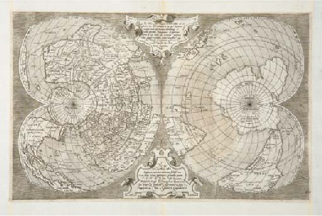
Au cours du temps, les formes de planisphère se sont multipliées, et des codes se sont établis comme les quatre points cardinaux. C'est à partir du XVIème siècle que commencent à apparaître les représentations en forme de cœur, simple ou double. Les cartes, malgré leur apparente simplicité, nécessitent d'énormes calculs (angles entre les méridiens et les parallèles par exemple mais aussi leur situation géographique). Les cartes deviennent vite un phénomène banal.

Il s'avère impossible de définir un centre quelconque sur un planisphère sans créer des conflits. La géopolitique est d'abord une vision conflictuelle du monde. L'usage important de se terme par le IIIe Reich, pour légitimer son impérialisme agressif, discrédite le mot et la notion après 1945. Pourtant, lorsque la mondialisation devient une évidence, la discipline retrouve de sa légitimité. En une trentaine d'année c'est développé un discours visant la seule compréhension des rapports de force territoriaux et leurs enjeux.

Très souvent désormais, le monde sert de logo pour un journal, un arrière plan de journal télévisé, ou encore pour les organisations internationales comme l'ONU ou encore le drapeau olympique.

La représentation du monde est définitivement une question de point de vue, qui varie en fonction des paramètres pris en compte. Désormais, l'outil informatique nous permet de créer des cartes en 3D ou n'ayant pas l'allure habituelle, et ce en quelques secondes (les pays se trouvent déformés différemment en fonction de si l'on considère le PIB ou le nombre d'habitant par pays).

Cet ouvrage correspond bien à la partie du programme concernant l'étude des carte. En effet, C. Grataloup aborde la question de la représentation du monde depuis l'antiquité jusqu'à nos jours. Il nous présente différentes cartes et planisphères en détaillant leur utilité, leurs avantages et leurs inconvénients. L'auteur en profite pour présenter plusieurs personnages importants dans le domaine des cartes (Ptolémée, Pei Xiu). Il n'hésite pas à y stipuler que les avancées scientifiques et technologique ont permis une forte avancée dans la réalisation des planisphères.
A la fin de son ouvrage, C. Grataloup nous fournis tous les outils nécessaires à une meilleure compréhension d'une projection, au niveau de la réalisation.
Cet ouvrage nous permet donc de pouvoir prendre plus de recul et de pouvoir regarder une carte avec un regard plus critique, nous permettant ainsi une meilleure lecture des cartes.

Bibliographie :
http://fr.wikipedia.org/wiki/Christian_Grataloup
http://www.geoportail.gouv.fr/accueil

